沁源县农业农村局行政许可类事项廉政风险防控图

（发布农药广告审查）

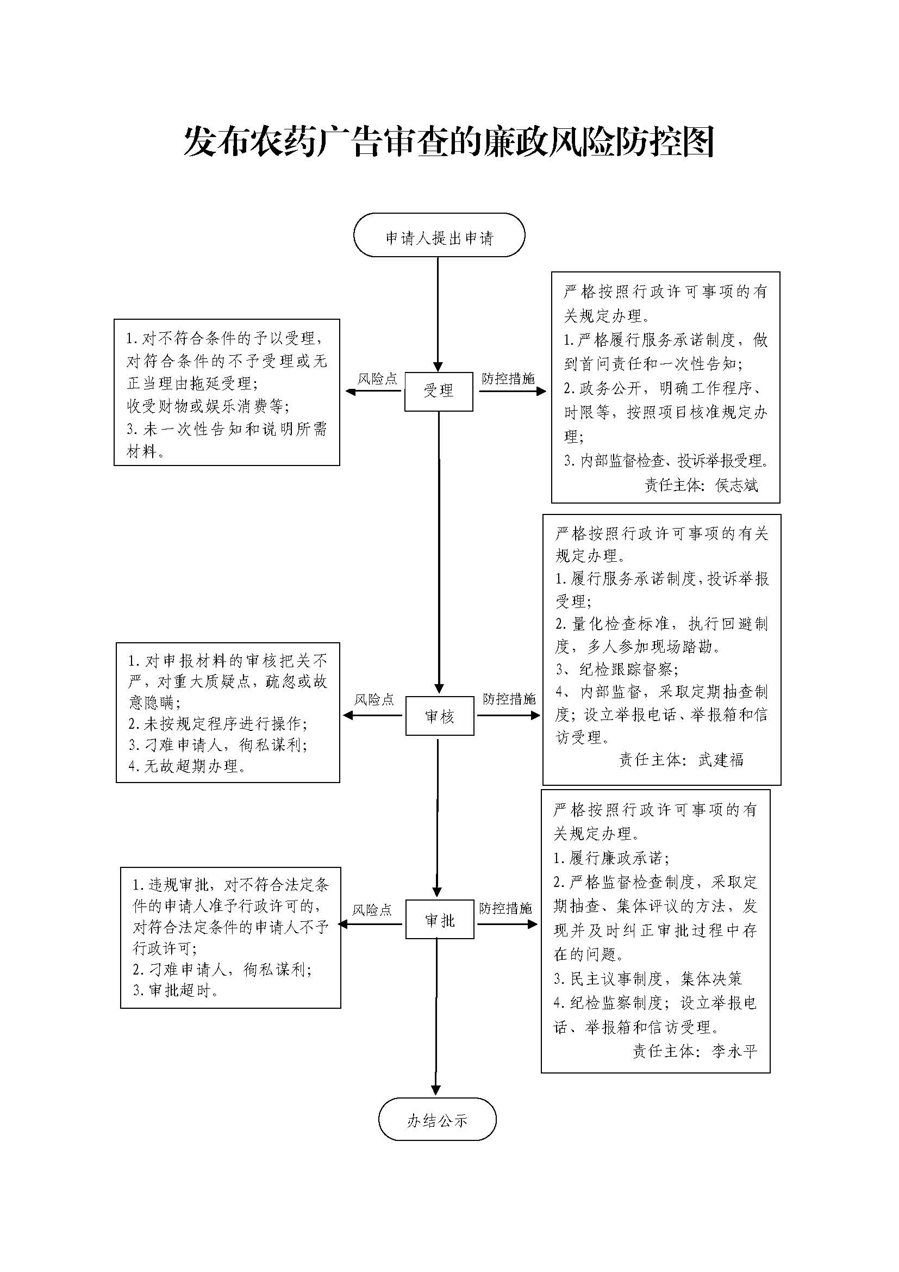

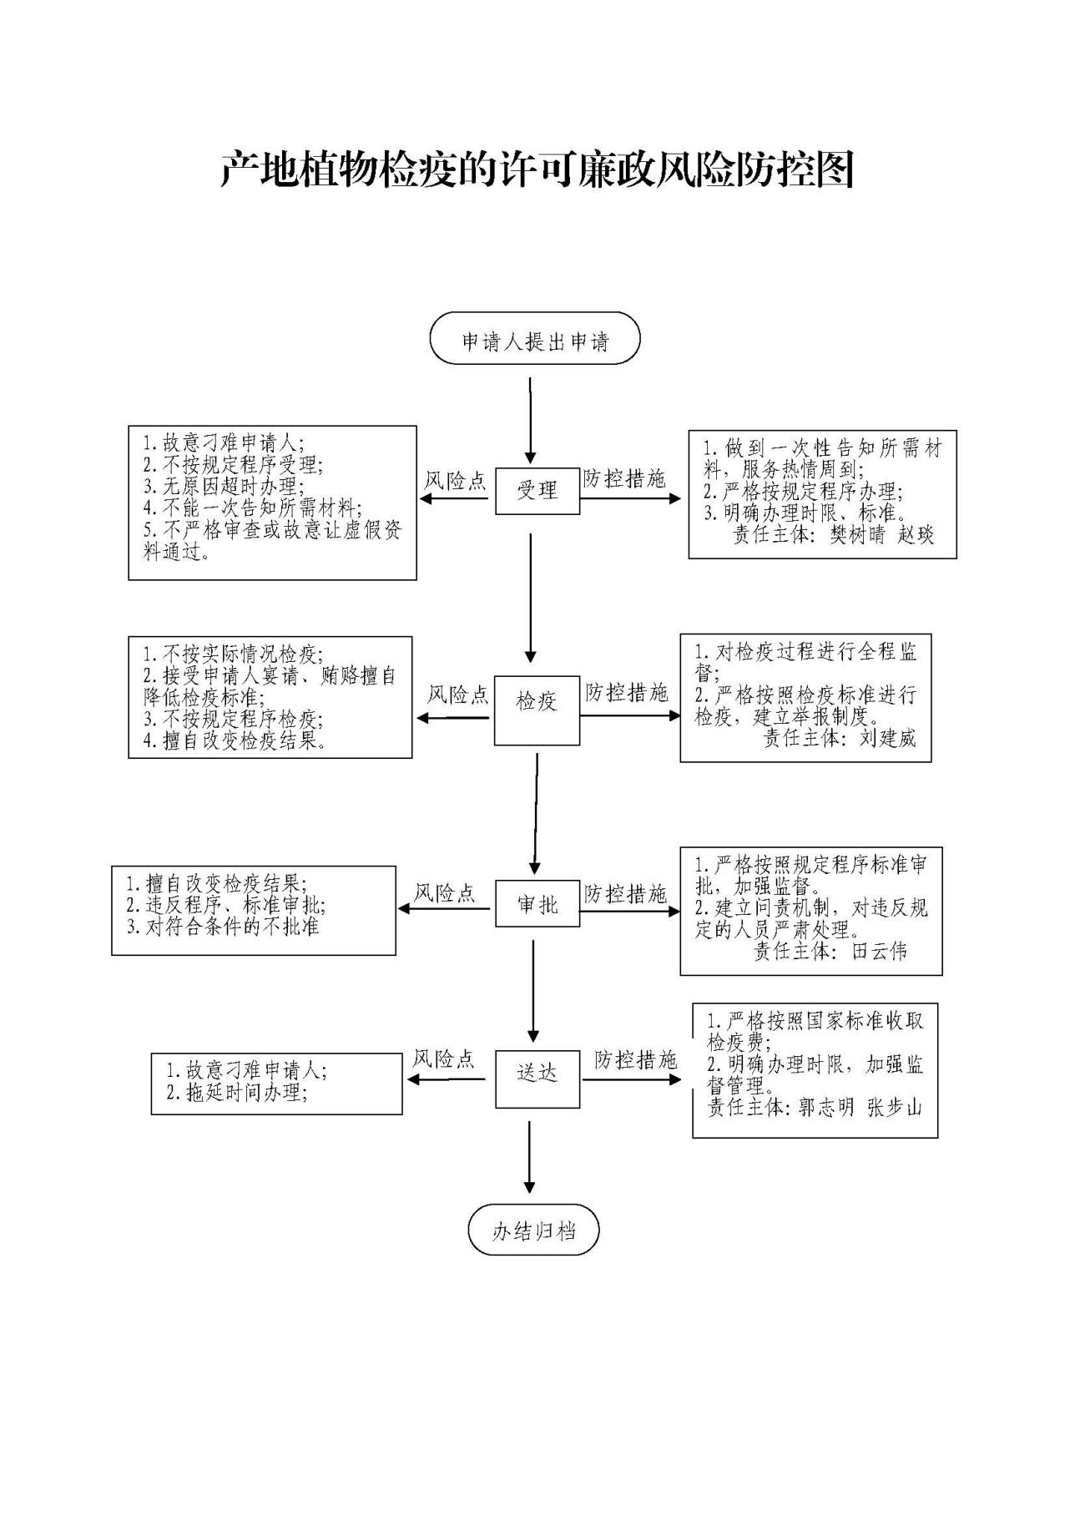

（产地植物检疫合格证核发）

责任科室：植保植检站
监督电话：7838540

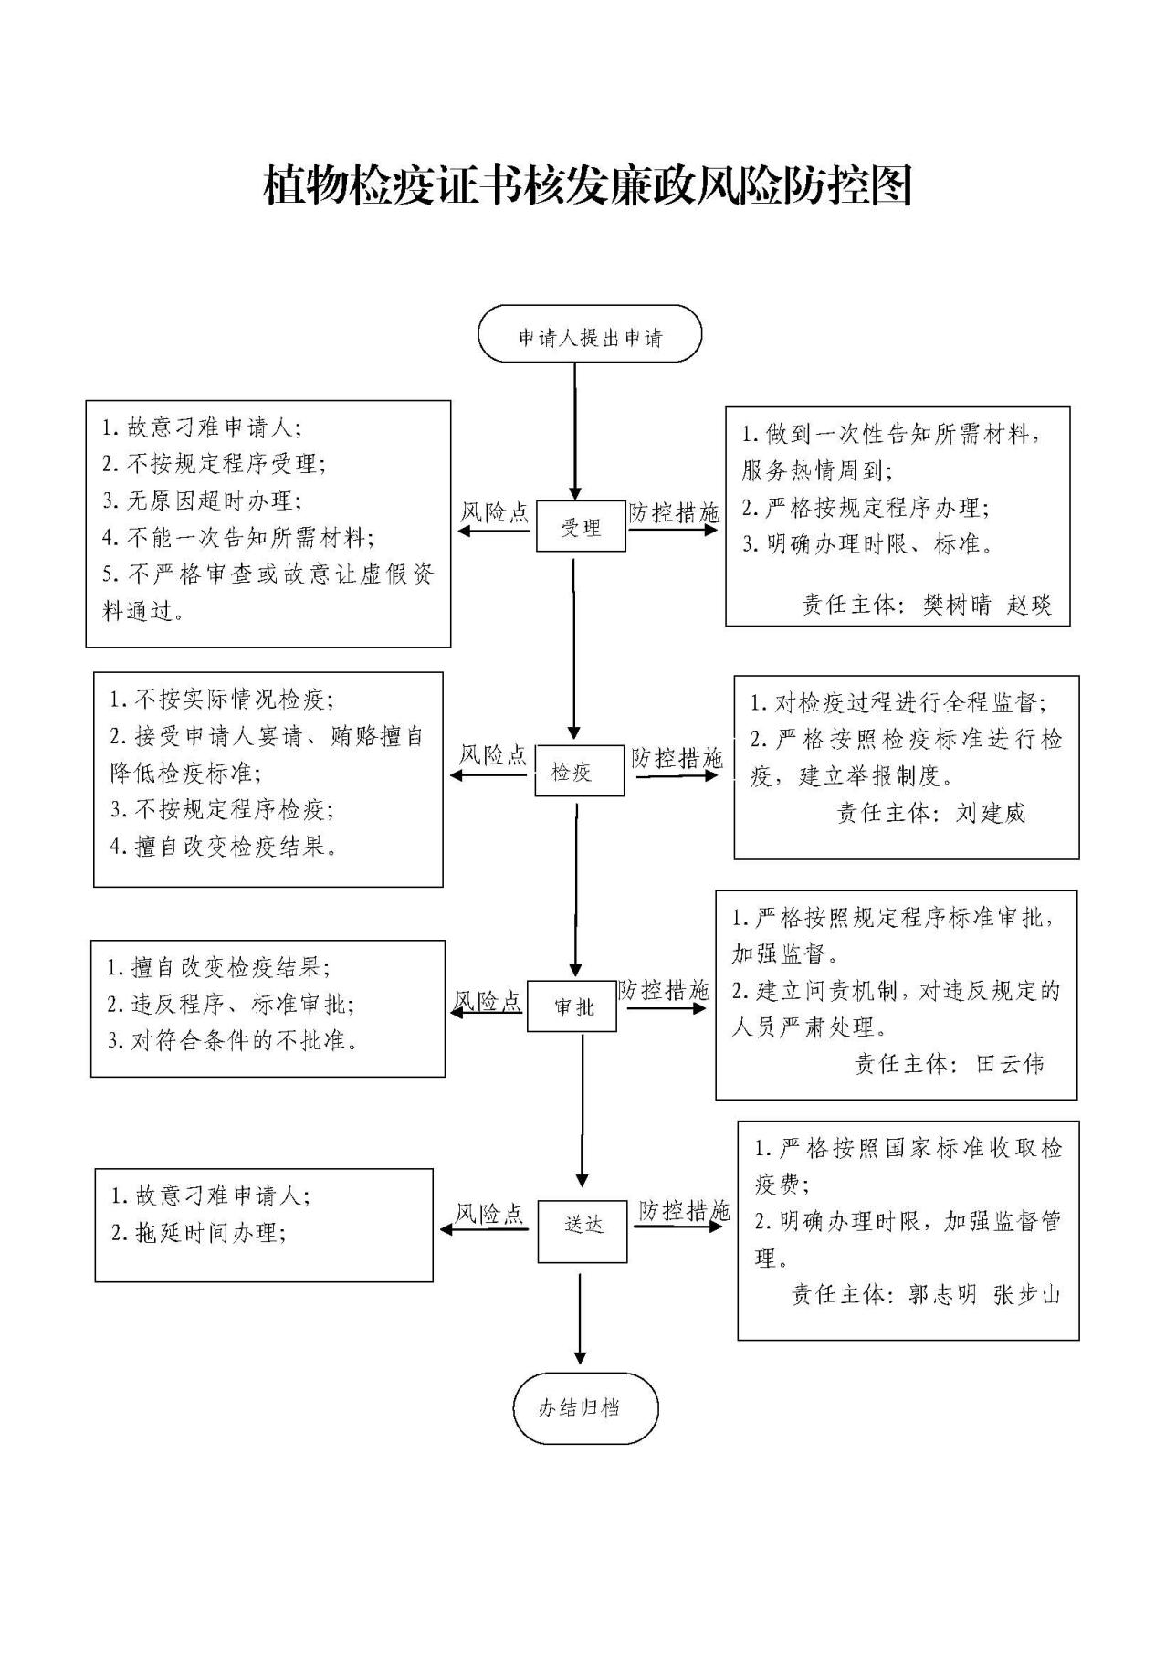

（调运植物检疫证书核发）

）

（农药经营许可证核发）

）

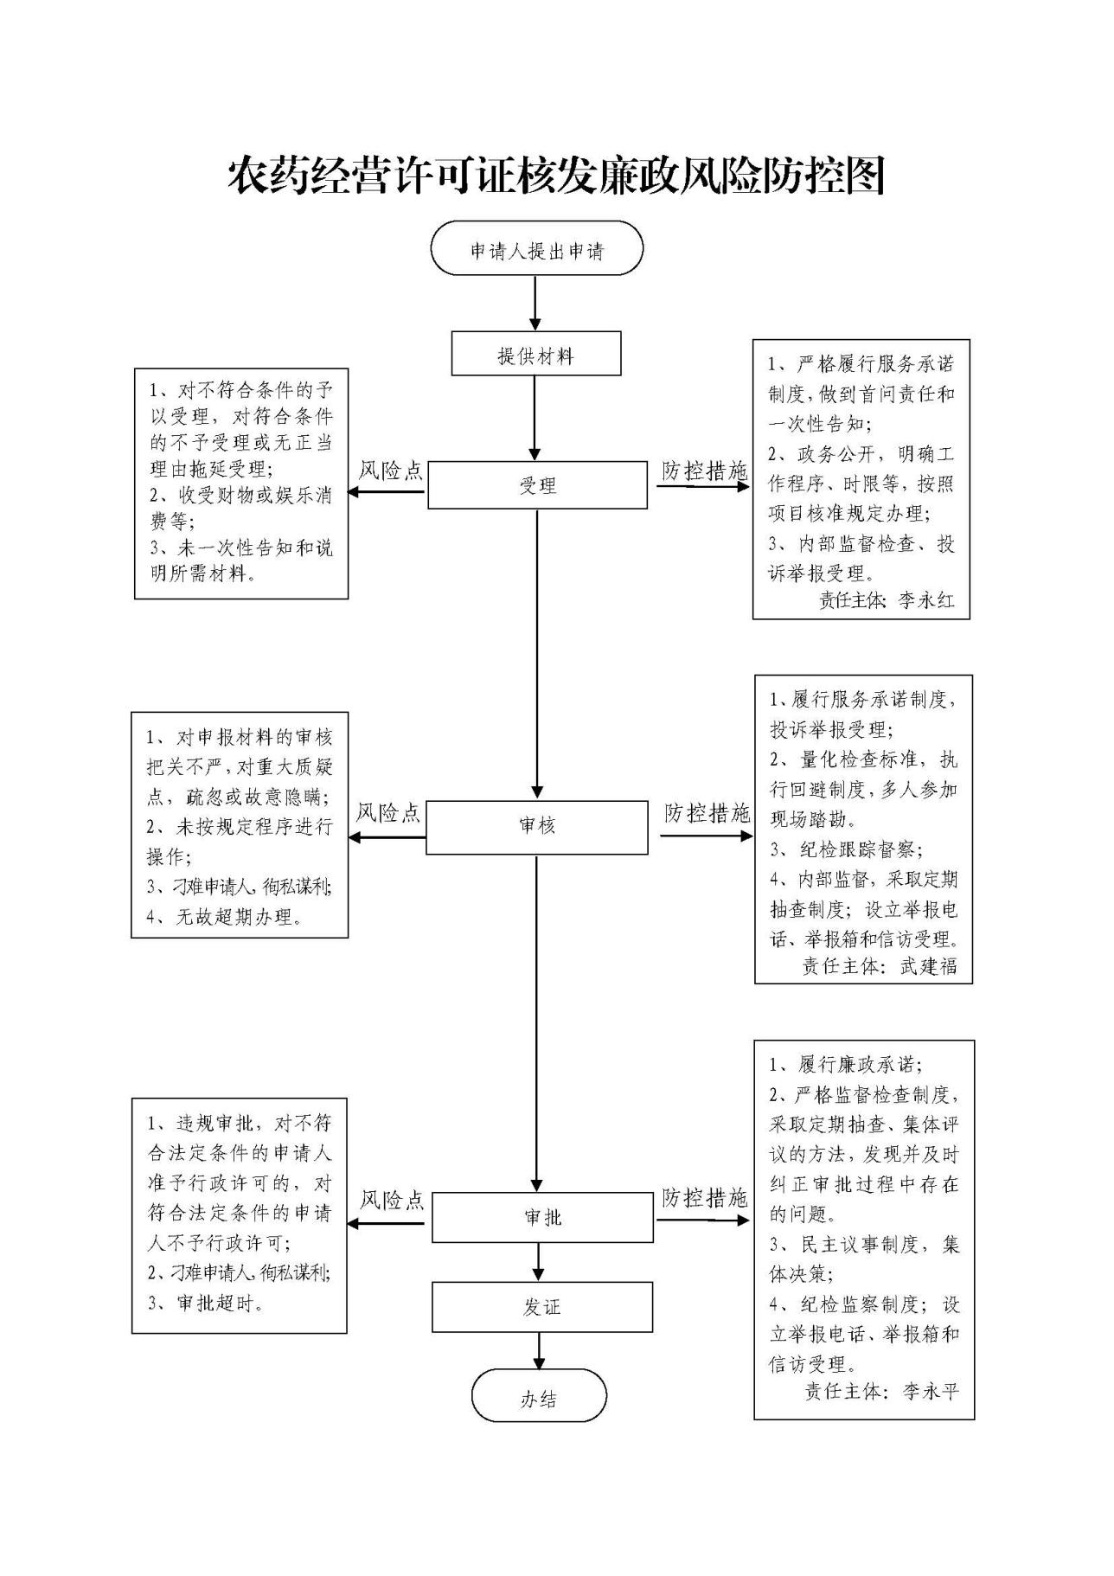

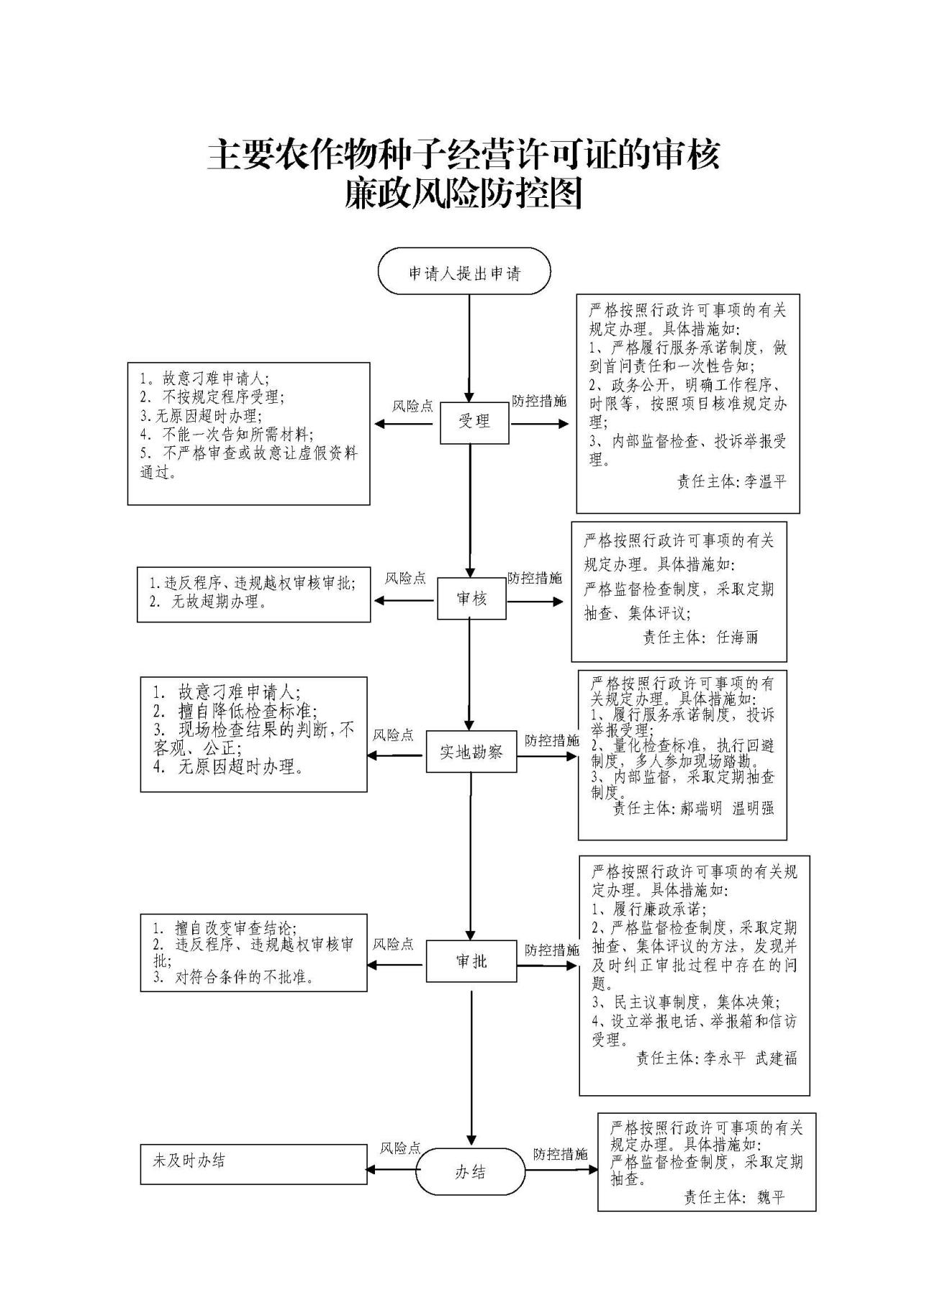

（主要农作物种子经营许可证的审核）

（主要农作物种子生产许可证的审核）

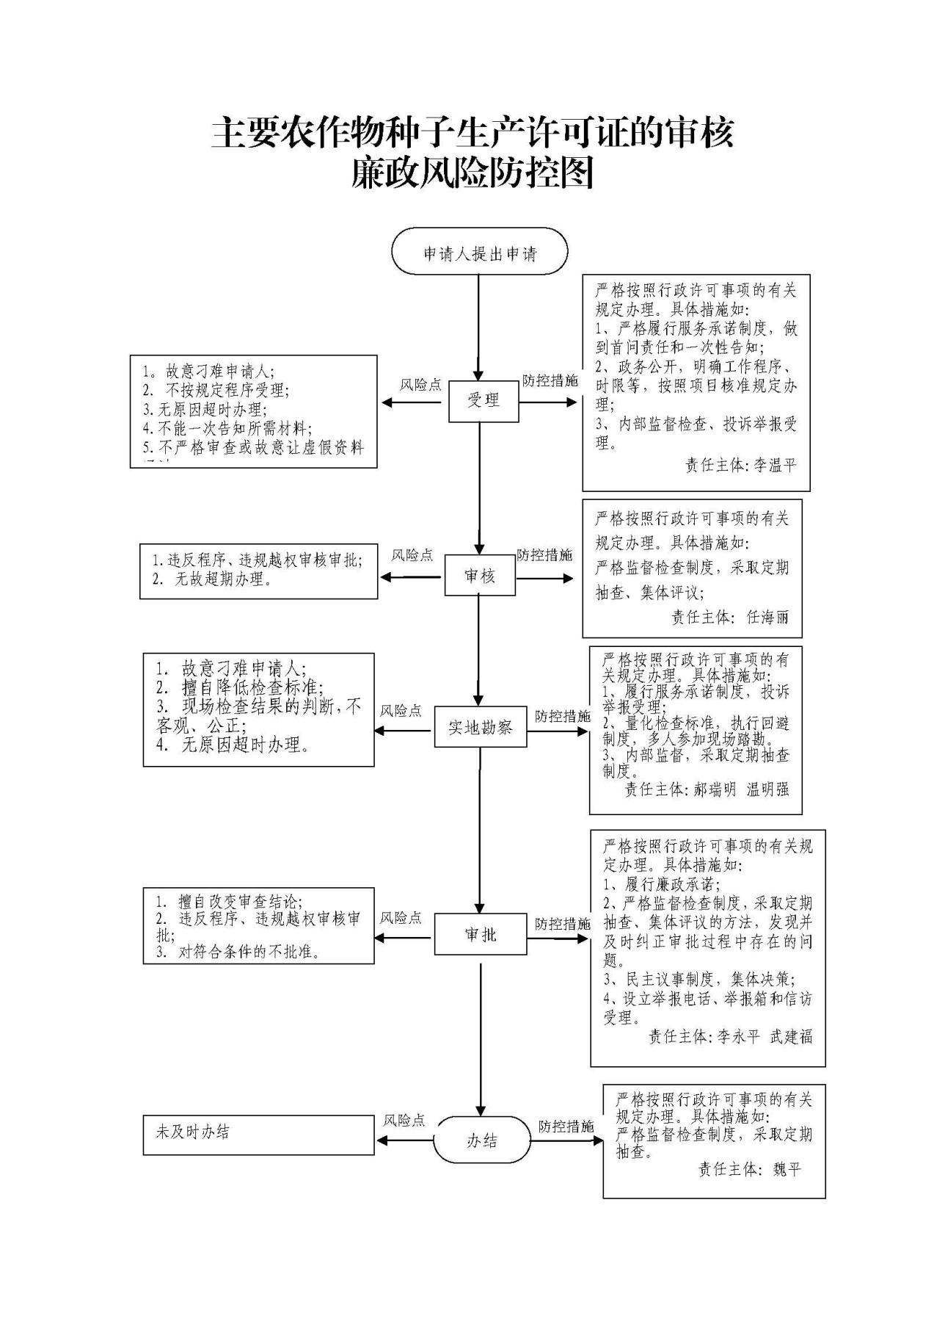

沁源县农业农村局
对违反农村财务管理法律法规中直接责任人违法违纪行为的处罚运行风险防控图
1.严格要求俩人以上进行调查，要求执法人员进行登记、签字；
2.调查前问询调查人员是否申请回避，对调查结果实行终身负责制，严肃责任制追究制度。

立 案
1.执法人员少于两人；
2.执法人员与当事人有利害关系，不申请回避的；
3.调查不客观公正的。

风险点 防控措施
调 查
1.明确审查程序，建立审查责任追究制度；

审 查
1.不按程序审查；
2.审查不认真。
风险点 防控措施
1.严格执行行政执法责任追究制度，采取定期抽查集中评议制度；
2.强化事后监管，发现并及时纠正存在的问题。

1.没有法定的行政处罚依据而处罚的；
2.擅自改变行政处罚的种类和幅度；
风险点 防控措施
决 定

1.不按规定开具法定票据；
2.违法规定自行收缴罚款
3.收受他人贿赂。
1.坚持俩人以上收缴罚款；
2.对罚款票据加强管理；
3.加强内部监管。

石成金 风险点 防控措施
执 行

结 案

沁源县农业农村局
农民负担监督管理运行风险防控图

制定方案
1.严格要求俩人以上进行调查，要求执法人员进行登记、签字；
2.调查前问询调查人员是否申请回避，对调查结果实行终身负责制，严肃责任制追究制度。

通 知
1.执法人员少于两人；
2.执法人员与当事人有利害关系，不申请回避的；
3.调查不客观公正的。

风险点 防控措施
检 查

1.无原因超时办理；
2.故意刁难；
3.擅自改变审查结论；
4.不及时办结。
1.落实文件制作限时制；
2.加强内部监管，严格执行行政执法责任追究制度。
3.纪检监察制度；设立举报电话、举报箱和信访受理。

风险点 风险点 防控措施
处 置

办 结

